
·-1-EVALUATIONDESRESS}!,:;--". /10points
PnrtieA:Evaluationdessavoirs" ··- /4pts
Exercicc1 :QuestionsaChoixMultiplcs(QCM) /2pts
Chaque serie de propositions comporteune seule rcponse juste. Recopier le tableau ci-dessous et ecrire sous chaquenumerodeuestionlalettrecorresondantalareonse·uste.
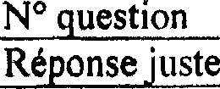
1· 2 3 4

Laformulechromosomiqued'unovocyteIIest: 0,Spt
a).22autosomes+Y; b)24autosomes+X;
c)22autosomes+X; d)24autosomes+Y.

Lesanomalieschromosomiquessont: 0,5pt
a)albinisme,daltonisme; . b)albinisme,drepanocytose;
c)daltonisme,hemophilie; d)hemophilie,mongolisme.
- Uneavitaminoseest: 0,5pt
· a)'Unmed°icamennicheenvitamines; ·b)_unexcesdevitamine·dansle·corps;
- unecarencedevjtaminesdanslecorps; d)unalimenttrespauvreen vitamines.4-L'individudontlaformuiechromosomfqueestlasuivante:2n==44 autosomes+.:XXYest:
  - unhomme souffranldusyndromede klinefelter;
  - unefemmeouunhornmesouffrantdusyndromedeklinefelter;
q)unefemmesouffrantdusyndromedeTurner;
d)unefemmeouunhommesouffrantdusyndromedeDown.

'Exercice2:Questionsareponsesouvertes(QRO) /2pts
Ledocument1ci-dessouspresenteuncaryotyped'une cellulehumaine.
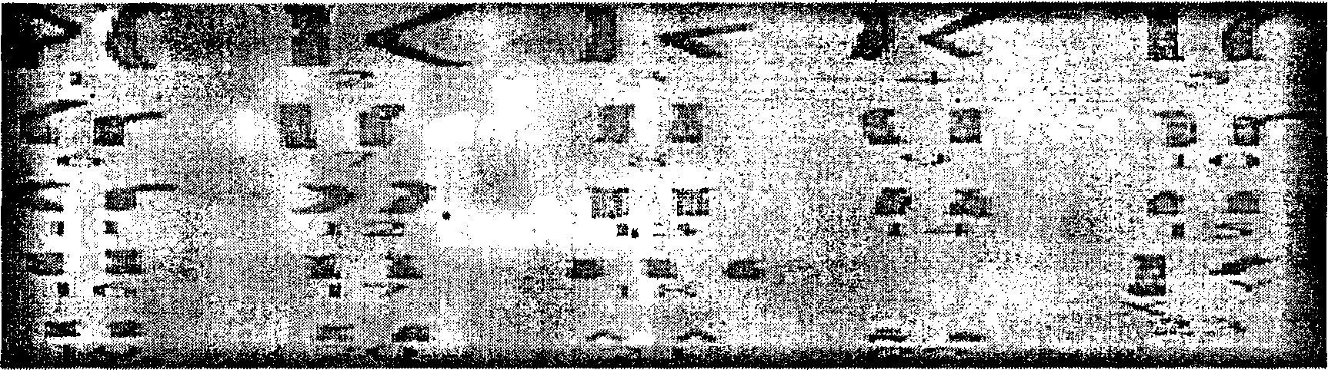

OC>CUM ENT'·'!I
1-a)Precisersilecaryotypeestnormal.
b)Justifiervotrereponse.
2-Identifierl'anomaliedontsouffrecetindividu.3-Determinerlesexedecetindividu.

PartieB:Evaluationdessavoir-faireetdessavoir-etrc

0,5pt
0,5pt
0,5pt
0,5pt

/6pts

Exercice1:Tcnirdescauseriescducativessurlasantereproductive. Jpoints
Le documentci-contrerepresenteunepartie de l'appareilreproducteur femelle montrantune fecondationapres un rapport sexuelleprecoceetnonprotegeunjourparticulierducycledelajeunefille
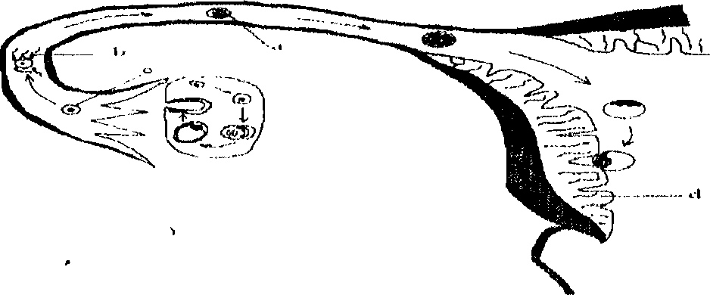

--t C-erapportaeulieuunJourparticulierdtt-ey-ele-del-a-jetmefi-lle,-donnerunnom-ge-ner{fue-a-ce:tour-0-,2-Spt ... -- ---
- L'element(a)estlezygoteformeapreslarencontreduspermatozo'ideetl'ovuleet!'element(d)estl'utems; proposer

  - Deux techniquesqui auraientpuempecherlarencontreentrel'ovuleetlespermatozo'ide0,5pt
  - Deuxtechniquesquiauraientpuempecherlafixationde(a)auniveau de(d)O,Spt
- Lajeuneadolescenteaeucesreglesle31janvieretsadureedecycleestde28jours,dansunepetitecauserieeducative,precisersonjour d'ovulation,saperiodefecondeetdeuxconseilsalajeunepoureviterJesgrossessesprecoces1,75pts
Exercice2:lottercontrelesallergies 3pts
ZitaserendAl'hopitalparcequ'elleressentdespicotementsdansJesnarines,ellelarmoie,seslevresetsonvisageenflent ; elle etemue beaucoup et respire difficilement. Une fois a l'hopital, le medecin soups;onneundysfonctionnementdusystemeimmunitaireetluiproposederealiseruntestpourenetrecertains.
- Donnerunnomacedysfonctionnement0,5pt
- Expliqueruntestpouvantdetectercetypededysfonctionnement1pt3-Expliquerle mecanismedecettereaction1pt
4-ProposerdeuxmethodesdeprotectioncontrecedysfonctionnementO,Spt

II-EVALUATIONDESCOMPETENCES /l0points
Compitencevisee:LuttercontreJes maladiesnutritionnelles.
Situation de vie : La sante est dependante de l'alimentation. Les regles generales d'un bon equilibre aliinentairepermettentd'adapterlaconsommationdesalimentsal'agedel'individu,asesactivites...DesrecherchessurJes
exigencesetlavaleur-nutritionnelledesalimentstententdemieuxrepondreauxcriteresd'une bonnesante.Leshabitudesdevie,lecomportementalimentaireadopteimpliquequ'onsoitexpqseoual'abridesmaladies.
nutritionnelles.Voiciacet effetdes'habitudsalimentairedesfreres-JumeauxThioetPio;elevesdelacJassedelereA.lls se nourrissenttous delameme fas;on.Actuellement, Thio est enbonne santetandis que Pio souffred'undiabetegrasetpensequ'ilestvictimed'unmauvaissort.Lestableauxci-dessousdonnentquelquesdetailssurleurshabitudesalimentaires·

All m•nu1cone.omrn6.a  r6guH•r•mant(3foIspa,r  tour,. | AHtm•nt:·aeons,ommtflII  ot•c•caialonnaHement(tout..  dawc.a•m•il:n.s.) | Al!J,m•ntaconeomm"  r•r•m•nt (1f pail'mo"lsl
PaJln;COUtSCOUSd&ma:ls;  chocalat;b&ur:re;  ma:ise,;09Uf;!alt;  :eucre:plantaJn,rnur·:vl&.nde;  ooi.son. | Carotte;tscltue;gombo:feu!ffle  d,em.an. | Orange:.,,.,. ;pap.aye.
ibJ,...u1

S.dentailre;se d'4t;pltae$en voiture;,aime"boir'e
19bit.re• c,o,nsotnrnt!I'tr41s ct•,e.,au.
'Pra:tlqu,e!lacsactl'llltMphyslqu,ett ;CX>ll'l!IIOmme
b&aucoud'"&au.

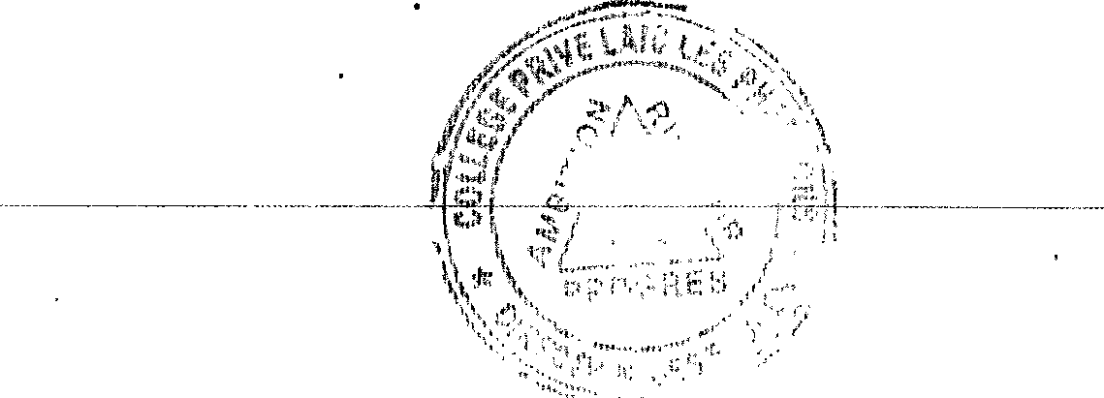Tah,l\fll<An2
Tuasetechoisipoursensibiliserlespopulationsetlesfreresdanslecadrede laJuttecontrelesmaladiesnutritionnelles

Consigne 1: Dans le cadre des activites du club sante de ton lycee, redige un expose d'environ 10 lignes dans lequeltu expliques ates camarades les causes ou origines de la maladie nutritionnelle done souffre Pio, tout en precisant letypedemaladienutritionnelle4pts
Consigne 2: a partir du mode de vie desjumeaux et de tesconnaissances, proposes sur une affiches des conseilles pourlutter contre Jes maladies nutritionnelles ; cette affiches sera collee dans ton etablissement pour sensibiliser les eleves3pts
Consigne 3:realises un slogan done le message porte sur )'importance de l'alimentation equilibree pour la sante desindividus3pts
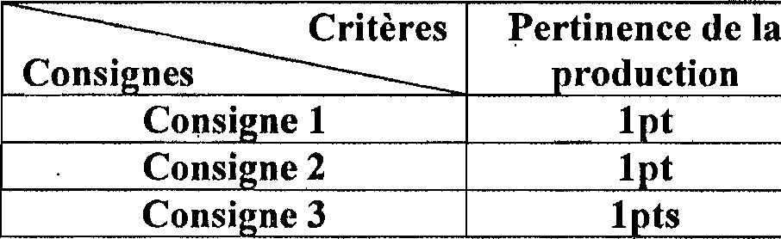
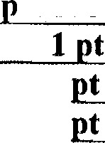
Grilled'evaluation:

 | Maitrise des connaissancesscientifiues | Coherencedelaroduction
 | 2 |  | 1
 |  | 1

